**EVOLUTION WARM MUSCLE FORCE**

Er worden steeds hogere eisen gesteld

Meer uithoudingsvermogen en betere prestaties – dat zijn eisen die we allang niet meer alleen aan onszelf opleggen, maar ook aan onze sportkleding. Die moet het lichaam tijdens het sporten zo goed mogelijk ondersteunen en maximaal comfort bieden.

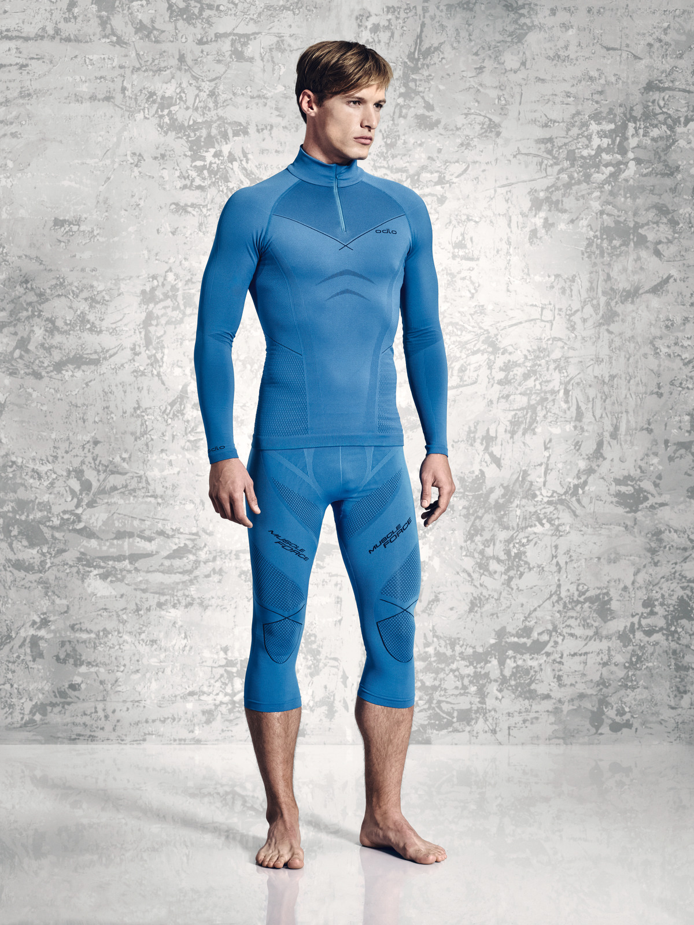Met EVOLUTION WARM Muscle Force is een nieuwe generatie ondergoed gecreëerd die zich op ambitieuze allroundsporters richt, in het bijzonder op mensen die aan alpineskiën doen. Met de **EVOLUTION WARM Muscle Force Pants** kunnen enthousiaste wintersporters kiezen voor een product dat hun spieren ondersteunt en tegelijk de vertrouwde kwaliteit van het EVOLUTION-ondergoed biedt. De naadloos in het materiaal verwerkte supportzones ter hoogte van het dijbeen verminderen de gemiddelde spiertrillingen met ongeveer 42 % en vertragen zo niet alleen de vermoeidheid van de spieren, ze zorgen er ook voor dat het lichaam sneller recupereert. Dat betekent meer pret en meer uithoudingsvermogen – zowel op de piste als tijdens het duurlopen. De druk die de EVOLUTION WARM Muscle Force Pants uitoefent, stimuleert de stofwisseling en zo kunnen de spieren meer zuurstof en voedingsstoffen opnemen en afvalproducten afbreken. De rug droogt snel en het innovatieve, naadloze design van de taille met op de rugzijde een band die hoger komt, zorgen ook tijdens het bewegen voor een perfecte pasvorm en een aangenaam draaggevoel. Op de romp, waar droogheid en warmte bepalend zijn voor een optimale warmteregulering, werden speciale functionaliteitszones ontwikkeld. Odlo gebruikt daarvoor een iets dichter materiaal dat aan de binnenkant licht opgeruwd is. Het is het licht isolerend en aangenaam om te dragen. In combinatie met een dunner materiaal zorgt het voor een zo goed mogelijke warmteafvoer van het actieve lichaam. Die functionaliteitszones zorgen voor een optimale warmteregulering en houden je in het koude seizoen droog en warm.

EVOLUTION WARM Muscle Force Pants 3/4

S – XXL / € 70

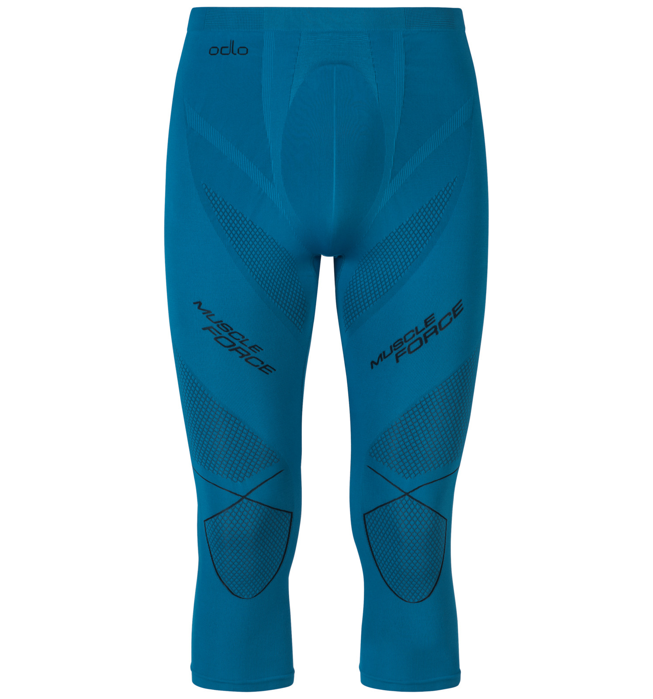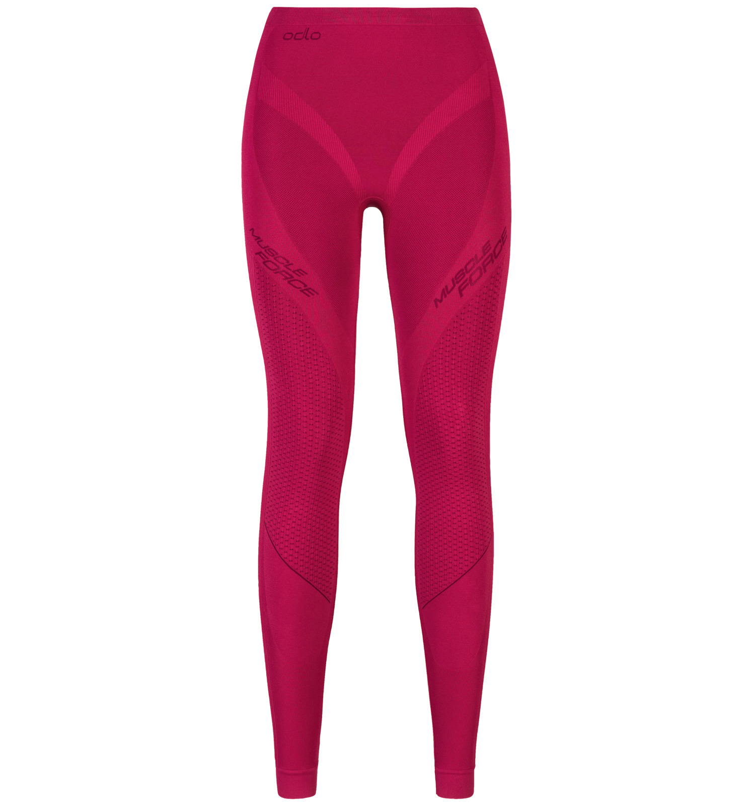

EVOLUTION WARM Muscle Force Pants

XS – XL / € 80

De EVOLUTION WARM Muscle Force Pants is **vanaf nu** te koop in de winkel en op Odlo.com.

Foto’s, illustraties en afbeeldingen kunnen via de Brandweb gedownload worden.

http://odlo.brandweb.ch

Login: Media

Paswoord: Sapporo106